[ Bài Tập ] THIẾT KẾ PROMPT HỖN HỢP
Khái niệm nâng cao em chọn là: Heap
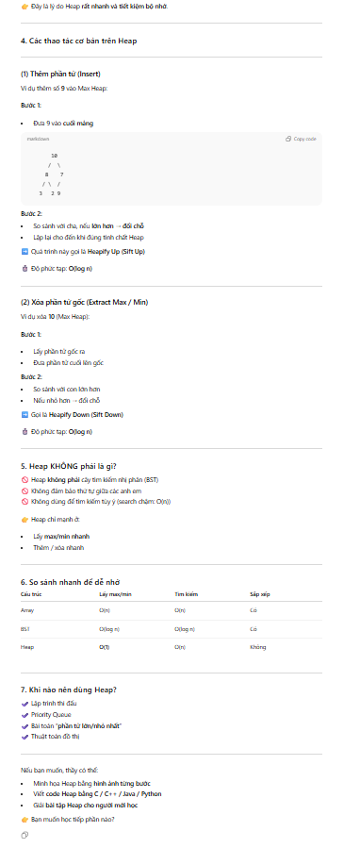
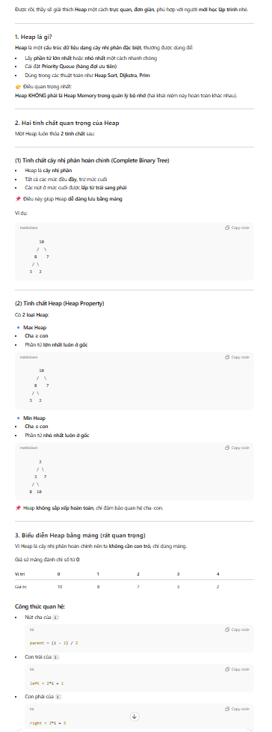
Prompt 1: Bạn là giảng viên môn cấu trúc dữ liệu và giải thuật. Hãy giải thích các khái niệm cơ bản của heap cho tôi, phù hợp với một người mới học lập trình.
Prompt 2: So sánh Heap với Binary Search Tree (BST). Trình bày kết quả so sánh bằng bảng.
Tiêu chí | Heap | Binary Search Tree
Dạng cây | Cây nhị phân hoàn chỉnh | Cây nhị phân
Quy tắc | Cha ≥ con (Max Heap) | Trái < gốc < phải
Phần tử lớn nhất | Luôn ở gốc | Không cố định
Tìm max/min | O(1) | O(log n)
Tìm kiếm bất kỳ | O(n) | O(log n)
Ứng dụng | Priority Queue, Heap Sort | Tìm kiếm, sắp xếp

Prompt 3: Viết ví dụ minh họa Max Heap bằng ngôn ngữ C. Có chức năng thêm phần tử và in Heap. Giải thích ngắn gọn.
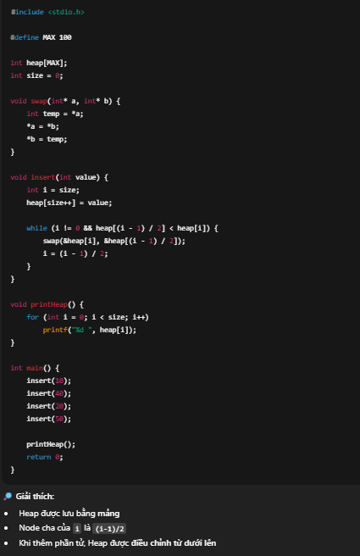
Prompt 4: Hãy giải thích lại khái niệm Heap cho hai đối tượng sau:
- Người mới học lập trình
- Sinh viên năm 3 ngành CNTT
Dùng cách diễn đạt khác nhau, tương xứng với trình độ và năng lực của mỗi đối tượng.

